Dodatek č. 1

k Prováděcí smlouvě ze dne 6. 12. 2019

Evidenční číslo přidělené z registru smluv: 11106704

Evidované u objednatele pod číslem: 17014/SOPK/19  
a č. Prováděcí smlouvy GCS: PS_MVČR_096/2019_AOPK

k Rámcové dohodě na poskytnutí licencí a podpory k produktům IBM

ze dne 04. 05. 2017 č. MV-105162-154/OKB-2015/MV-148592-48/VZ-2016

a GCS-1323-2017/05

(dále jen „Dodatek“)

**Agentura ochrany přírody a krajiny ČR**

**se sídlem: Praha 11, Kaplanova 1931/1, PSČ 148 00**

IČO: 62933591

za něhož jedná: RNDr. František Pelc, ředitel

e-mail:

bankovní spojení: ČNB, Praha

číslo účtu:

(dále jen „Objednatel“)

**na straně jedné**

a

**GC System a.s.**

zapsaná v obchodním rejstříku vedeném u Krajského soudu v Brně pod sp. zn. B 1927

se sídlem: Špitálka 113/41, Trnitá, 602 00 Brno

zastoupená: místopředsedou představenstva

IČO: 64509826

DIČ: CZ64509826

bankovní spojení: Raiffeisenbank a.s., Praha

číslo účtu:

**jako Vedoucí společník Společnosti nesoucí název „Sdružení pro zakázku pořizování licencí a podpory k produktům IBM“, zřízené na základě Smlouvy o společnosti podepsané dne 28. 02. 2017, jejímiž dalšími společníky jsou:**

**UNIPROG SOLUTIONS, a.s.**

zapsaná v obchodním rejstříku vedeném Městským soudem v Praze pod sp. zn. B 22191

se sídlem: Vyskočilova 1481/4, Michle, 140 00 Praha 4

IČO: 25094670

DIČ: CZ25094670

a

**d-PROG s.r.o.**

zapsaná v obchodním rejstříku vedeném u Městského soudu v Praze pod sp. zn. C 102995

se sídlem: Hradešínská 2144/47, Vinohrady, 101 00 Praha 10

IČO: 27188027

DIČ: CZ27188027

(dále jen „Dodavatel“)

na straně druhé

(Objednatel a Dodavatel jednotlivě jako „Smluvní strana“ a společně jako „Smluvní strany“)

I. Úvodní ustanovení

1. Dne 6. 12. 2019 uzavřely Smluvní strany Prováděcí smlouvu (dále jen „**Prováděcí smlouva**“) k Rámcové dohodě na poskytnutí licencí a podpory k produktům IBM ze dne 04. 05. 2017 č. MV-105162-154/OKB-2015/MV-148592-48/VZ-2016 a GCS-1323-2017/05, jejímž předmětem bylo dodat Objednateli plnění blíže specifikované v Příloze č. 1 Prováděcí smlouvy – „Podrobné vymezení plnění Dodavatele a vymezení kupní ceny“, tedy nákup nových licencí v licenčním modelu Royalty.
2. Tento Dodatek je uzavírán za účelem opravy zjevné administrativní chyby uvedené v tabulce v příloze č. 1 Prováděcí smlouvy - „Podrobné vymezení plnění Dodavatele a vymezení kupní ceny“, kde je uvedená nezaokrouhlená sleva 44,998% přičemž celková nabídková cena je správná v následujících sloupcích dané tabulky.

II. Předmět Dodatku

1. Smluvní strany se tímto Dodatkem výslovně dohodly na změně znění tabulky, uvedené v Příloze č. 1 Prováděcí smlouvy – „Podrobné vymezení plnění Dodavatele a vymezení kupní ceny“, kdy

původní znění tabulky Přílohy č. 1 Prováděcí smlouvy - „Podrobné vymezení plnění Dodavatele a vymezení kupní ceny“:

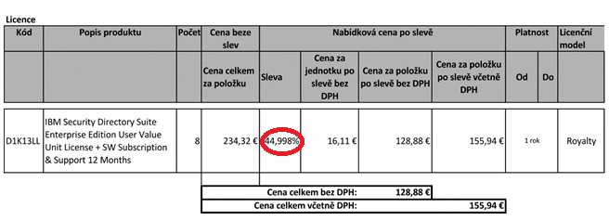

se nahrazuje následujícím zněním:

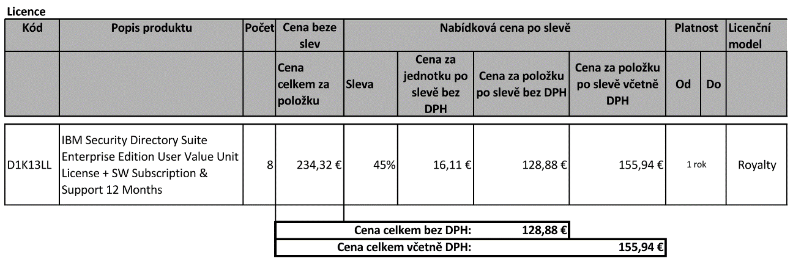

III. Další ujednání

1. Smluvní strany se dále dohodly, že se ostatní ujednání Prováděcí smlouvy, mimo výše uvedeného, nemění.
2. Smluvní strany prohlašují, že Dodavatel již započal s plněním předmětu Prováděcí smlouvy a tento Dodatek hojí pouze zjevné administrativní chyby uvedené v Prováděcí smlouvě.

IV. Závěrečná ustanovení

1. Tento Dodatek nabývá platnosti okamžikem jeho podpisu oběma Smluvními stranami a účinnosti dnem jeho zveřejnění v souladu se zákonem č. 340/2015 Sb., o zvláštních podmínkách účinnosti některých smluv, uveřejňování těchto smluv a o registru smluv (zákon o registru smluv), ve znění pozdějších předpisů, v Informačním systému Registr smluv. Uveřejnění tohoto Dodatku dle předchozí věty provede Objednatel.
2. Tento Dodatek se vyhotovuje v pěti (5) stejnopisech, z nichž každý bude považován za prvopis. Objednatel obdrží po třech (3) stejnopisech a Dodavatel po dvou (2) stejnopisech tohoto Dodatku.
3. Na důkaz toho, že Smluvní strany s obsahem tohoto Dodatku souhlasí a rozumí mu, připojují své podpisy a prohlašují, že tento Dodatek byl uzavřen podle jejich svobodné a vážné vůle prosté tísně.

**Objednatel Dodavatel**

V Praze, dne V Brně, dne

.............................................. ..............................................

RNDr. František Pelc Ing. Zbyněk Smetana

ředitel místopředseda představenstva